ESPECIFICAÇÃO FUNCIONAL

**Sistema**

EFEITOS DO USO PRECOCE DA NITAZOXANIDA EM PACIENTES COM COVID-19

**Descrição**

O site será responsável pela coleta de dados de pacientes com Covid-19, internados em hospitais de campanha do Brasil. Os pacientes são voluntários para participar de estudo clinico, referente a aplicação precoce do medicamento Nitazoxanida no combate a essa doença.

**Funcionalidades**

* Página de abertura com descrição do objetivo do sistema e informações de uso;
* Autenticação no sistema para usuários chaves nos hospitais e do administrador;
* Disponibilização de formulários para captação de dados dos pacientes, que serão distribuidos em 2 grupos diferentes para controle:
  + DEMOGRAFIA
  + D1
  + D7
* Os formulários serão liberados a medida que o anterior esteja completo;
* Upload do arquivo de termo de consentimento do paciente;
* Exportação dos dados para XLS;
* Painel de controle com os status do andamento das respostas dos formulários;
* Diagramação adequada para visualização em dispositivos móveis

F**ormulários**

DEMOGRAFIA

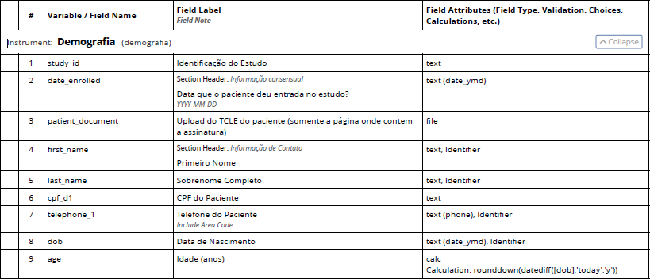

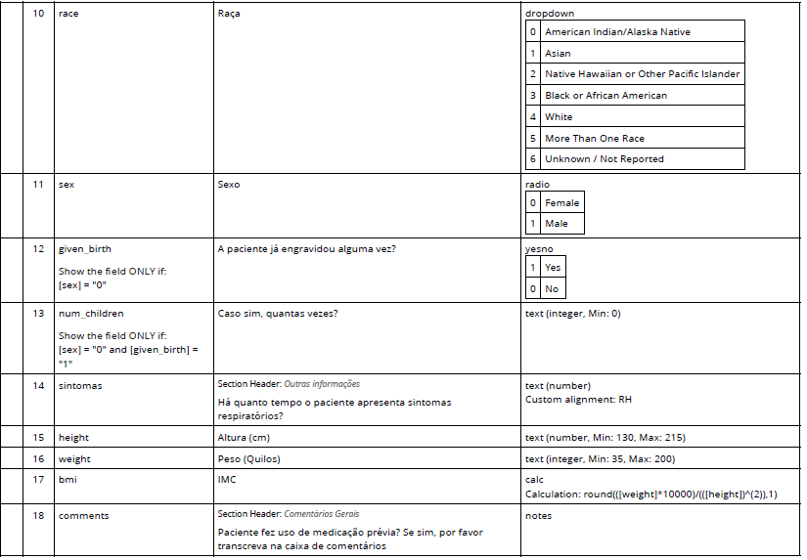

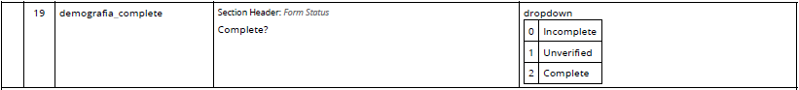

**D1**

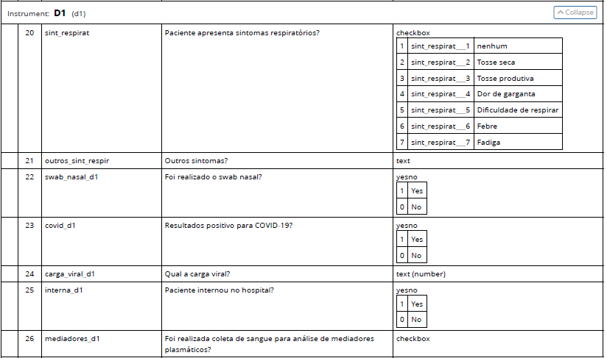

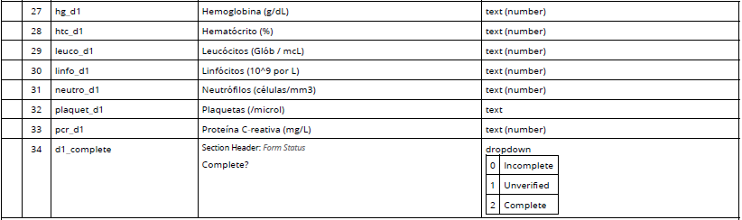

D7

